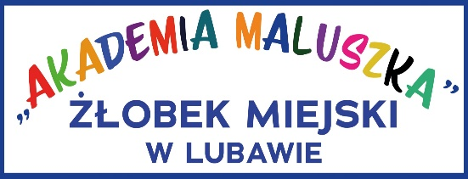 | Żłobek Miejski w Lubawie  „Akademia Maluszka”  14-260 Lubawa, ul. Św. Barbary 45  NIP 744-181-42-67  tel. 502-870-626 fax 89 645-46-52  mail: zlobek@lubawa.pl  strona internetowa: zlobek.lubawa.pl  www.facebook.com/maluszek.lubawa/

……………………………………..………… Lubawa, dnia …………………..

Imię i nazwisko rodzica / opiekuna

……………………………………..…………
adres zamieszkania

……………………………………..…………

Dyrektor
Żłobka Miejskiego w Lubawie
„Akademia Maluszka”

WYPOWIEDZENIE UMOWY KORZYSTANIA Z USŁUG ŚWIADCZONYCH PRZEZ ŻŁOBEK

Informuję, że wypowiadam umowę o świadczenie usług przez Żłobek Miejski w Lubawie „Akademię Maluszka” oraz oświadczam, że moje dziecko:

z dniem ……………………nie będzie korzystało z w/w usług.
W związku z powyższym proszę o skreślenie mojego dziecka z listy wychowanków żłobka.
Jednocześnie zobowiązuje się do rozliczenia finansowego ze żłobkiem w terminie do dnia……….....
Nadpłatę za wyżywienie proszę o przekazanie na konto:

(numer konta bankowego )

którego właścicielem jest …………………………………………………………………
(Imię i nazwisko)

……………………………………….…

(podpis rodzica)

